
责任编辑：刘静
电 话：86-010-58303547
传 真：86-010-58303388
编辑邮箱：yly@chinaccm.com
地址：北京市朝阳区高碑店盛世龙源12号楼（邮编：100022）

聚乙烯
2018.5.25

聚乙烯市场周报目录
一、上游动态 3
1．一周国际原油期货价格走势图 3
2．一周国际乙烯单体收盘价格汇总 3
3．国际乙烯单体价格走势图 4
二、一周国际PE市场价格及走势图 4
1．一周国际PE市场价格汇总表 4
2．国际PE市场价格走势图 5
三、一周石化企业PE出厂价格 5
1.一周PE出厂价格汇总表 5
2.聚乙烯出厂价格走势图 19
3.部分聚乙烯厂家装置动态表 19
四、一周国内PE市场评述 20
1.一周国内PE市场分析及后市预测 20

一、上游动态

1．一周国际原油期货价格走势图
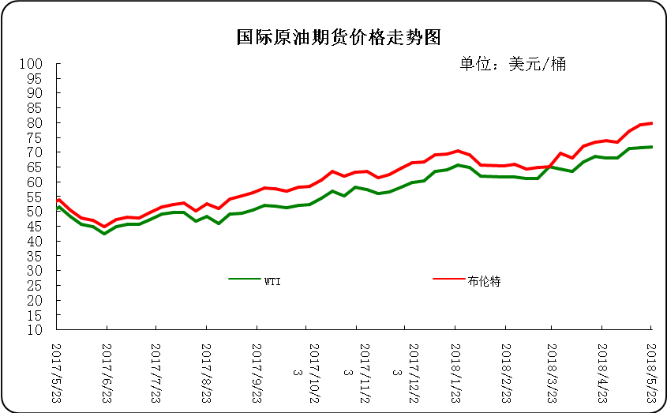

2．一周国际乙烯单体收盘价格汇总
日期/类型 | CFR 东北亚 | CFR 东南亚 | CIF西北欧 | FD西北欧 | FD美国
5月23日 | 1269-1271 | 1159-1161 | 1167-1172 | 997-1002 | 14.63-15.13
5月22日 | 1269-1271 | 1159-1161 | 1170-1175 | 993-998 | 14.25-14.75
5月21日 | 1259-1261 | 1184-1186 | 1163.5-1168.5 | 989-994 | 13.75-14.25
5月18日 | 1249-1251 | 1184-1186 | 1157.5-1162.5 | 983.5-988.5 | 13.25-13.75
5月17日 | 1249-1251 | 1184-1186 | 1156.5-1161.5 | 980-985 | 13-13.5
备注 | 美元/吨 |  |  | 欧元/吨 | 美分/磅

3．国际乙烯单体价格走势图
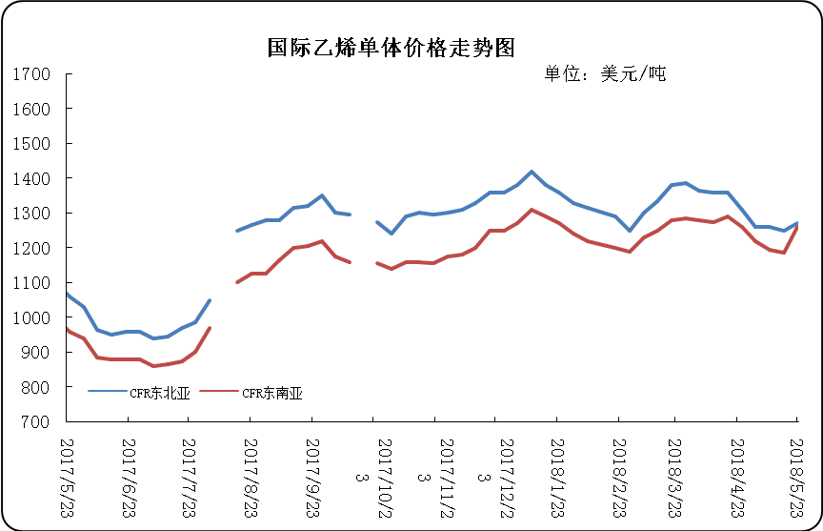

二、一周国际PE市场价格及走势图

1．一周国际PE市场价格汇总表

日期 | 品种 | FOB西北欧 | FD西北欧合同价 | FAS休斯顿 | CFR远东 | CFR东南亚
5月23日 | LDPE | 1227-1231 | 1660-1664 | 1323-1345 | 1204-1206 | 1229-1231
5月23日 | LLDPE | - | 1589-1593 | 1179-1201 | 1189-1191 | 1209-1211
5月23日 | HDPE拉丝 | - | - | - | 1389-1391 | 1389-1391
5月23日 | HDPE注塑 | 1156-1160 | 1578-1582 | 1168-1190 | 1209-1211 | 1299-1301
5月23日 | HDPE吹塑 | 1215-1219 | 1578-1582 | 1268-1290 | 1379-1381 | 1399-1401
5月23日 | HDPE膜料 | 1215-1219 | 1601-1605 | 1345-1367 | 1369-1371 | 1369-1371
备注 | 单位 | 美元/吨 | LDPE/LLDPE为美元/吨，HDPE为欧元/吨 | 美元/吨 | 美元/吨 | 美元/吨

2．国际PE市场价格走势图
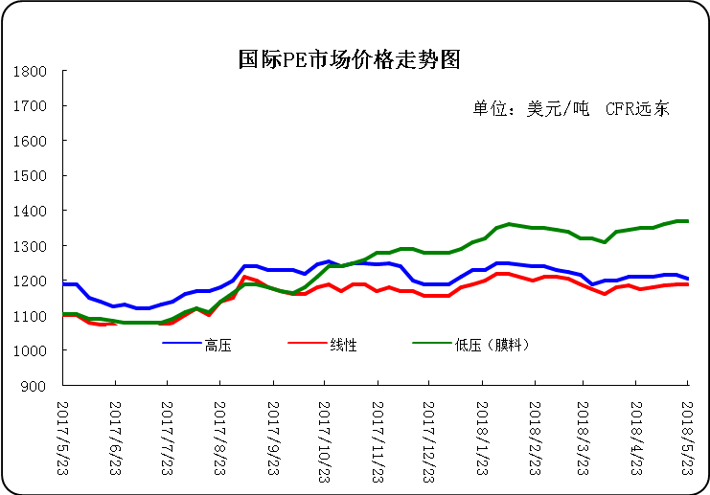

三、一周石化企业PE出厂价格

1.一周PE出厂价格汇总表
（单位：元/吨）
公司 | 生产厂家 | 类型 | 牌号 | 用途 | 涨跌 | 2018/5/24 | 2018/5/17 | 备注
中油东北 | 吉化 | HDPE | 7260 | 注塑 | 850 | 11800 | 10950 | 定价
中油东北 | 吉化 | HDPE | 9455F | 膜料 | - | 11200 | - | 定价
中油东北 | 吉化 | HDPE | GC100S | 管材 | -11600 | - | 11600 | 定价
中油东北 | 吉化 | LLDPE | 7042 | 膜料 | -300 | 9700 | 10000 | 定价
中油东北 | 吉化 | LLDPE | 7042粉料 | 膜料 | -500 | 9500 | 10000 | 定价
中油东北 | 吉化 | LLDPE | 7047 | 棚料 | - | 9600 | - | 定价
中油东北 | 吉化 | LLDPE | 7047粉料 | 棚料 | - | 9550 | - | 无货
中油东北 | 大庆 | HDPE | 2200J | 注塑 | -150 | 9550 | 9700 | 定价
中油东北 | 大庆 | HDPE | 5000S | 拉丝 | -2250 | 9550 | 11800 | 定价
中油东北 | 大庆 | HDPE | 5300B | 中空 | -1600 | 9600 | 11200 | 定价
中油东北 | 大庆 | HDPE | 5300E | 电缆料 | - | 9600 | - | 无货
中油东北 | 大庆 | LDPE | 18D | 棚膜 | -300 | 9600 | 9900 | 定价
中油东北 | 大庆 | LDPE | 18D0 | 无润滑剂 | -9700 | - | 9700 | 定价
中油东北 | 大庆 | LDPE | 18G | 涂层料 | 1250 | 11050 | 9800 | 定价
中油东北 | 大庆 | LDPE | 2426F | 膜料 | 1950 | 11700 | 9750 | 定价
中油东北 | 大庆 | LDPE | 2426H | 棚膜 | -9750 | - | 9750 | 定价
中油东北 | 大庆 | LDPE | 2426K | 膜料 | -9750 | - | 9750 | 定价
中油东北 | 大庆 | LLDPE | 7042 | 膜料 | -9800 | - | 9800 | 定价
中油东北 | 大庆 | LLDPE | 7042粉料 | 膜料 | -200 | 9600 | 9800 | 定价
中油东北 | 大庆 | LLDPE | 7047 | 膜料 | 450 | 10050 | 9600 | 定价
中油东北 | 大庆 | LLDPE | 7047粉料 | 膜料 | - | 9700 | - | 无货
中油东北 | 抚顺石化 | HDPE | 2911 | 高熔注塑 | -1350 | 9700 | 11050 | 定价
中油华东 | 兰化 | HDPE | 5000S | 拉丝 | -750 | 11000 | 11750 | 定价
中油华东 | 兰化 | HDPE | 60550 | 注塑 | - | 11400 | - | 无货
中油华东 | 兰化 | HDPE | 8008 | 注塑 | - | 9800 | - | 定价
中油华东 | 兰化 | LDPE | 2420H | 膜料 | - | - | - | 定价
中油华东 | 兰化 | LDPE | 2426H | 膜料 | -9800 | - | 9800 | 定价
中油华东 | 兰化 | LDPE | 2426K | 膜料 | -10050 | - | 10050 | 定价
中油华东 | 兰化 | LLDPE | 7042 | 膜料 | 2000 | 11800 | 9800 | 定价
中油华东 | 兰化 | LLDPE | 7042N | 膜料 | 550 | 10350 | 9800 | 定价
中油华东 | 吉化 | HDPE | 9455F | 膜料 | -1250 | 9750 | 11000 | 定价
中油华东 | 吉化 | HDPE | GC100S | 管材 | -1750 | 9850 | 11600 | 定价
中油华东 | 吉化 | LLDPE | 7042 | 膜料 | -500 | 9400 | 9900 | 定价
中油华东 | 大庆 | HDPE | 1600J | 注塑 | - | 9600 | - | 无货
中油华东 | 大庆 | HDPE | 2200J | 注塑 | - | 9850 | - | 定价
中油华东 | 大庆 | HDPE | 5000B | 中空 | - | 9700 | - | 无货
中油华东 | 大庆 | HDPE | 5000S | 拉丝 | -650 | 11200 | 11850 | 定价
中油华东 | 大庆 | HDPE | 5300B | 中空 | 300 | 10650 | 10350 | 定价
中油华东 | 大庆 | LDPE | 1810D | 棚膜 | 1400 | 11400 | 10000 | 定价
中油华东 | 大庆 | LDPE | 18D0 | 无润滑剂 | -350 | 9700 | 10050 | 定价
中油华东 | 大庆 | LDPE | 2426F | 膜料 | 2100 | 11700 | 9600 | 定价
中油华东 | 大庆 | LDPE | 2426H | 膜料 | -9800 | - | 9800 | 定价
中油华东 | 大庆 | LDPE | F-18D | 棚膜 | -350 | 9700 | 10050 | 定价
中油华东 | 大庆 | LLDPE | 7042 | 膜料 | -250 | 9550 | 9800 | 定价
中油华东 | 抚顺石化 | HDPE | 2911 | 高熔注塑 | -1500 | 9700 | 11200 | 定价
中油华东 | 独山子 | HDPE | 4801 | 管材 | -1050 | 9600 | 10650 | 定价
中油华东 | 独山子 | HDPE | 5420 | 大中空 | -500 | 10900 | 11400 | 定价
中油华东 | 独山子 | LLDPE | 7042 | 膜料 | 1800 | 11600 | 9800 | 定价
中油华北 | 兰化 | HDPE | 5000S | 拉丝 | -1900 | 9800 | 11700 | 无货
中油华北 | 兰化 | HDPE | 60550 | 注塑 | - | 10900 | - | 无货
中油华北 | 兰化 | LDPE | 1810D | 重包膜 | 1800 | 11850 | 10050 | 挂牌
中油华北 | 兰化 | LDPE | 2426H | 棚膜 | 1200 | 11100 | 9900 | 挂牌
中油华北 | 兰化 | LLDPE | 7042 | 膜料 | -9700 | - | 9700 | 挂牌
中油华北 | 兰化 | LLDPE | 7042N | 膜料 | -9600 | - | 9600 | 挂牌
中油华北 | 吉化 | HDPE | 9455F | 膜料 | -1200 | 9700 | 10900 | 挂牌
中油华北 | 吉化 | HDPE | GC100S | 管材 | -1950 | 9550 | 11500 | 挂牌
中油华北 | 吉化 | LLDPE | 7042 | 膜料 | -350 | 9550 | 9900 | 挂牌
中油华北 | 大庆 | HDPE | 2200J | 注塑 | -1100 | 9800 | 10900 | 挂牌
中油华北 | 大庆 | HDPE | 5000S | 拉丝 | -2050 | 9800 | 11850 | 挂牌
中油华北 | 大庆 | HDPE | 5300B | 中空 | -1300 | 9700 | 11000 | 挂牌
中油华北 | 大庆 | HDPE | 5300E | 电缆料 | - | 11100 | - | 无货
中油华北 | 大庆 | LDPE | 2420F | 棚膜 | - | - | - | 无货
中油华北 | 大庆 | LDPE | 2426F | 棚膜 | 1250 | 11300 | 10050 | 挂牌
中油华北 | 大庆 | LDPE | 2426H | 棚膜 | 1400 | 11300 | 9900 | 挂牌
中油华北 | 大庆 | LDPE | 2426K | 棚膜 | 1800 | 11700 | 9900 | 挂牌
中油华北 | 大庆 | LDPE | F-18D | 棚膜 | -10150 | - | 10150 | 挂牌
中油华北 | 大庆 | LDPE | F-18D0 | 无润滑剂 | -150 | 10000 | 10150 | 挂牌
中油华北 | 大庆 | LLDPE | 7042 | 膜料 | -200 | 9600 | 9800 | 挂牌
中油华北 | 抚顺石化 | HDPE | 2911 | 注塑 | -1550 | 9450 | 11000 | 挂牌
中油华北 | 独山子 | HDPE | 4801 | 管材 | - | 9500 | - | 挂牌
中油华北 | 独山子 | HDPE | 5420 | 大中空 | -11300 | - | 11300 | 挂牌
中油华北 | 独山子 | HDPE | 8008 | 注塑 | 300 | 11600 | 11300 | 挂牌
中油华南 | 兰化 | HDPE | 5000S | 拉丝 | -2250 | 9450 | 11700 | 挂牌
中油华南 | 兰化 | HDPE | 60550 | 注塑 | - | - | - | 无货
中油华南 | 兰化 | LDPE | 2420H | 膜料 | 1700 | 11700 | 10000 | 无货
中油华南 | 兰化 | LDPE | 2426K | 膜料 | -9700 | - | 9700 | 挂牌
中油华南 | 兰化 | LLDPE | 7042 | 膜料 | 250 | 9700 | 9450 | 挂牌
中油华南 | 吉化 | HDPE | 7260 | 注塑 | 400 | 9900 | 9500 | 无货
中油华南 | 吉化 | HDPE | 9455F | 膜料 | - | - | - | 无货
中油华南 | 吉化 | HDPE | GC100S | 管材 | -2000 | 9600 | 11600 | 挂牌
中油华南 | 吉化 | LLDPE | 7042 | 膜料 | 450 | 9900 | 9450 | 挂牌
中油华南 | 大庆 | HDPE | 2200J | 注塑 | - | 9600 | - | 无货
中油华南 | 大庆 | HDPE | 5000S | 拉丝 | -900 | 10800 | 11700 | 挂牌
中油华南 | 大庆 | HDPE | 5300B | 中空 | - | 9600 | - | 无货
中油华南 | 大庆 | LDPE | 1810D | 重包膜 | -9800 | - | 9800 | 挂牌
中油华南 | 大庆 | LDPE | 18D0 | 棚膜 | -600 | 9350 | 9950 | 挂牌
中油华南 | 大庆 | LDPE | 18G | 棚膜 | - | 11700 | - | 无货
中油华南 | 大庆 | LDPE | 2426H | 膜料 | -9700 | - | 9700 | 挂牌
中油华南 | 大庆 | LDPE | F-18D | 棚膜 | -9950 | - | 9950 | 挂牌
中油华南 | 大庆 | LLDPE | 7042 | 膜料 | 200 | 9800 | 9600 | 挂牌
中油华南 | 抚顺石化 | HDPE | 2911 | 注塑 | -10800 | - | 10800 | 挂牌
中油华南 | 独山子 | HDPE | 4801 | 管材 | 150 | 9750 | 9600 | 挂牌
中油华南 | 独山子 | HDPE | 8008 | 注塑 | - | 9750 | - | 挂牌
中油华南 | 独山子 | LLDPE | 7042 | 膜料 | 350 | 9700 | 9350 | 挂牌
中油西北 | 兰化 | HDPE | 5000S | 拉丝 | -11600 | - | 11600 | 兰州库挂牌
中油西北 | 兰化 | HDPE | 5410 | 拉丝 | - | 11350 | - | 无货
中油西北 | 兰化 | HDPE | 60550 | 注塑 | - | 11300 | - | 无货
中油西北 | 兰化 | LDPE | 1810D | 重包膜 | 1100 | 11000 | 9900 | 兰州库挂牌
中油西北 | 兰化 | LDPE | 2240H | 膜料 | - | - | - | 无货
中油西北 | 兰化 | LDPE | 2420H | 膜料 | -9850 | - | 9850 | 无货
中油西北 | 兰化 | LDPE | 2426H | 膜料 | 1800 | 11650 | 9850 | 兰州库挂牌
中油西北 | 兰化 | LLDPE | 7042 | 膜料 | -9800 | - | 9800 | 兰州库挂牌
中油西北 | 独山子 | HDPE | 4801 | 管材 | - | 11300 | - | 兰州库挂牌
中油西北 | 独山子 | HDPE | 5420 | 中空 | -1600 | 9750 | 11350 | 兰州库挂牌
中油西北 | 独山子 | HDPE | 5502 | 小中空 | -11300 | - | 11300 | 兰州库挂牌
中油西北 | 独山子 | HDPE | 8008 | 注塑 | -850 | 10150 | 11000 | 兰州库挂牌
中油西北 | 独山子 | HDPE | T60-800 | 注塑 | - | 9500 | - | 无货
中油西北 | 独山子 | LLDPE | 0209AA | 膜料 | - | 9500 | - | 兰州库挂牌
中油西南 | 兰化 | HDPE | 5000S | 拉丝 | -1650 | 10000 | 11650 | 挂牌
中油西南 | 兰化 | HDPE | 60550 | 注塑 | - | 9600 | - | 无货
中油西南 | 兰化 | HDPE | 8008 | 注塑 | -1600 | 9700 | 11300 | 挂牌
中油西南 | 兰化 | LDPE | 1810D | 膜料 | 1050 | 11000 | 9950 | 挂牌
中油西南 | 兰化 | LDPE | 2210 | 膜料 | - | 11600 | - | 无货
中油西南 | 兰化 | LDPE | 2420H | 膜料 | -10150 | - | 10150 | 无货
中油西南 | 兰化 | LDPE | 2426F | 膜料 | -9700 | - | 9700 | 挂牌
中油西南 | 兰化 | LDPE | 2426H | 棚膜 | -9700 | - | 9700 | 挂牌
中油西南 | 兰化 | LDPE | 2426K | 棚膜 | 1700 | 11700 | 10000 | 挂牌
中油西南 | 兰化 | LLDPE | 7042 | 膜料 | -9600 | - | 9600 | 挂牌
中油西南 | 兰化 | LLDPE | 7042N | 膜料 | -9700 | - | 9700 | 挂牌
中油西南 | 吉化 | HDPE | 9455F | 膜料 | -11000 | - | 11000 | 挂牌
中油西南 | 吉化 | HDPE | GC100S | 管材 | -1400 | 10200 | 11600 | 挂牌
中油西南 | 大庆 | HDPE | 1600J | 注塑 | - | 9500 | - | 无货
中油西南 | 大庆 | HDPE | 2200J | 注塑 | - | 9850 | - | 无货
中油西南 | 大庆 | HDPE | 5000B | 中空 | - | 9850 | - | 无货
中油西南 | 大庆 | HDPE | 5000S | 拉丝 | -11700 | - | 11700 | 挂牌
中油西南 | 大庆 | HDPE | 5300B | 中空 | - | 11100 | - | 无货挂牌
中油西南 | 大庆 | HDPE | 5300E | 电缆料 | - | 11000 | - | 无货
中油西南 | 大庆 | LDPE | 2426F | 膜料 | - | 11300 | - | 无货
中油西南 | 大庆 | LDPE | 2426H | 棚膜 | 700 | 10900 | 10200 | 挂牌
中油西南 | 大庆 | LDPE | 2426K | 棚膜 | 1400 | 11100 | 9700 | 挂牌
中油西南 | 大庆 | LDPE | F-18D | 棚膜 | 1450 | 11500 | 10050 | 挂牌
中油西南 | 大庆 | LDPE | F-18D0 | 无润滑剂 | 3150 | 13200 | 10050 | 挂牌
中油西南 | 大庆 | LDPE | F-18G | 涂层料 | - | 10050 | - | 无货
中油西南 | 抚顺石化 | HDPE | 2911 | 注塑 | -1150 | 9950 | 11100 | 挂牌
中油西南 | 独山子 | HDPE | 4801 | 管材 | -800 | 10200 | 11000 | 挂牌
中油西南 | 独山子 | HDPE | 5420 | 中空 | -950 | 10350 | 11300 | 挂牌
中油西南 | 辽化 | HDPE | L0555P | 专用料 | -550 | 10350 | 10900 | 无货
中石化华东 | 上海石化 | HDPE | MH602 | 膜料 | 150 | 11250 | 11100 | 定价
中石化华东 | 上海石化 | HDPE | YGH041 | 管材 | -11600 | - | 11600 | 定价
中石化华东 | 上海石化 | HDPE | YGH041T | 管材 | -2050 | 11150 | 13200 | 定价
中石化华东 | 上海石化 | LDPE | DJ200A | 电缆料 | 1150 | 11350 | 10200 | 定价
中石化华东 | 上海石化 | LDPE | DJ210 | 电缆料 | 1500 | 11700 | 10200 | 定价
中石化华东 | 上海石化 | LDPE | N150 | 农膜 | 850 | 11200 | 10350 | 定价
中石化华东 | 上海石化 | LDPE | N210 | 农膜 | -50 | 10300 | 10350 | 无货
中石化华东 | 上海石化 | LDPE | Q210 | 轻膜 | -550 | 9800 | 10350 | 定价
中石化华东 | 上海石化 | LDPE | Q281 | 高透轻膜 | -1400 | 9850 | 11250 | 定价
中石化华东 | 上海石化 | LDPE | Q400 | 轻膜 | - | 9800 | - | 无货
中石化华东 | 扬子石化 | HDPE | 4803T | 管材 | - | 11250 | 11250 | 定价
中石化华东 | 扬子石化 | HDPE | 4902T | 管材 | -1150 | 10300 | 11450 | 定价
中石化华东 | 扬子石化 | HDPE | 5000S | 拉丝 | -1950 | 9850 | 11800 | 定价
中石化华东 | 扬子石化 | HDPE | 5301B | 中空 | -1400 | 9800 | 11200 | 定价
中石化华东 | 扬子石化 | HDPE | 5306J | 注塑 | -500 | 9800 | 10300 | 定价
中石化华东 | 扬子石化 | LLDPE | 1801 | 膜料 | -450 | 9450 | 9900 | 定价
中石化华东 | 扬子石化 | LLDPE | 1802 | 加开口剂 | -450 | 9550 | 10000 | 定价
中石化华东 | 扬子石化 | LLDPE | 7042 | 膜料 | -9900 | - | 9900 | 定价
中石化华东 | 燕山石化 | LDPE | 1C7A | 涂覆 | -11250 | - | 11250 | 定价
中石化华东 | 燕山石化 | LDPE | LD100AC | 膜料 | -10400 | - | 10400 | 定价
中石化华东 | 茂名石化 | LDPE | 2426H | 膜料 | -10100 | - | 10100 | 定价
中石化华东 | 镇海炼化 | LLDPE | 7042 | 膜料 | 1400 | 11300 | 9900 | 定价
中石化华东 | 镇海炼化 | LLDPE | 8320 | 注塑 | 800 | 10700 | 9900 | 定价
中石化华东 | 齐鲁石化 | LDPE | 2102TN26 | 膜料 | -9700 | - | 9700 | 定价
中石化华中 | 中原乙烯 | LLDPE | 7050 | 膜料 | -9700 | - | 9700 | 定价
中石化华中 | 中原乙烯 | LLDPE | 9050 | 膜料 | - | 11600 | - | 无货
中石化华中 | 中原乙烯 | LLDPE | 9050K | 膜料 | - | - | - | 定价
中石化华中 | 中原乙烯 | LLDPE | 9088 | 膜料 | - | - | - | 定价
中石化华中 | 中沙天津 | HDPE | 1325 | 拉丝 | - | - | - | 无货
中石化华中 | 中沙天津 | HDPE | PN049-030-122 | 管材料 | -11550 | - | 11550 | 定价
中石化华中 | 中沙天津 | HDPE | T50-2000 | 高熔注塑 | -10700 | - | 10700 | 定价
中石化华中 | 中沙天津 | HDPE | T60-800 | 注塑 | - | - | - | 无货
中石化华中 | 扬子石化 | HDPE | 5000S | 拉丝 | - | - | - | 定价
中石化华中 | 燕山石化 | HDPE | 5200B | 中空 | -11550 | - | 11550 | 定价
中石化华中 | 燕山石化 | LDPE | 1C7A | 涂覆 | - | - | - | 定价
中石化华中 | 燕山石化 | LDPE | LD100AC | 膜料 | - | 11850 | - | 定价
中石化华中 | 燕山石化 | LDPE | LD150 | 重包膜 | - | - | - | 无货
中石化华中 | 燕山石化 | LDPE | LD163 | 重包膜 | - | 9750 | - | 无货
中石化华中 | 福建联合 | HDPE | 2480 | 管材 | - | 9800 | - | 无货
中石化华中 | 福建联合 | HDPE | 6093 | 膜料 | - | - | - | 无货
中石化华中 | 福建联合 | HDPE | 6097 | 膜料 | - | 9950 | - | 无货
中石化华中 | 福建联合 | LLDPE | 7042 | 膜料 | - | - | - | 定价（中原乙烯）
中石化华中 | 茂名石化 | HDPE | 5502LW | 中空 | - | 9750 | - | 无货
中石化华中 | 茂名石化 | HDPE | TR144 | 膜料 | -11850 | - | 11850 | 定价
中石化华中 | 茂名石化 | HDPE | TR480 | 管材 | - | 9550 | - | 定价
中石化华中 | 茂名石化 | LDPE | 2426H | 膜料 | -10000 | - | 10000 | 定价
中石化华中 | 茂名石化 | LDPE | 2426K | 膜料 | -10000 | - | 10000 | 定价
中石化华中 | 茂名石化 | LDPE | 2436H | 膜料 | - | - | - | 无货
中石化华中 | 茂名石化 | LDPE | 951-050 | 膜料 | -10200 | - | 10200 | 951-000
中石化华中 | 茂名石化 | LLDPE | 7042 | 膜料 | - | - | - | 无货
中石化华中 | 齐鲁石化 | LDPE | 2100TN00 | 重包 | 1050 | 11200 | 10150 | 定价
中石化华中 | 齐鲁石化 | LDPE | 2102TN00 | 膜料 | - | 11300 | - | 定价
中石化华中 | 齐鲁石化 | LDPE | 2102TN26 | 膜料 | 1850 | 11600 | 9750 | 定价
中石化华北 | 中原乙烯 | LLDPE | 7050 | 膜料 | - | 10800 | - | 定价
中石化华北 | 中原乙烯 | LLDPE | 9050K | 膜料 | - | 10800 | - | 定价
中石化华北 | 中原乙烯 | LLDPE | 9088 | 膜料 | - | 9300 | - | 定价
中石化华北 | 中沙石化 | HDPE | 1325 | 拉丝 | - | 9300 | - | 无货
中石化华北 | 中沙石化 | HDPE | 5411EA | 中空 | - | 9500 | - | 无货
中石化华北 | 中沙石化 | HDPE | 5502XA | 中空 | -1700 | 9500 | 11200 | 定价
中石化华北 | 中沙石化 | HDPE | K44-08-122 | 管材料 | -11400 | - | 11400 | 定价
中石化华北 | 中沙石化 | HDPE | PN049-030-122 | 管材料 | - | 11600 | 11600 | 定价
中石化华北 | 中沙石化 | HDPE | T50-2000 | 高熔注塑 | -10700 | - | 10700 | 定价
中石化华北 | 中沙石化 | HDPE | T60-800 | 注塑 | 1150 | 11850 | 10700 | 定价
中石化华北 | 天津联合 | LLDPE | 1820粉 | 粉料 | 2350 | 11750 | 9400 | 定价
中石化华北 | 天津联合 | LLDPE | 1875粉 | 粉料 | 1800 | 11200 | 9400 | 定价
中石化华北 | 天津联合 | LLDPE | 9020 | 膜料 | 2000 | 11600 | 9600 | 定价
中石化华北 | 天津联合 | LLDPE | 9085 | 棚膜 | 2000 | 11600 | 9600 | 定价
中石化华北 | 燕山石化 | HDPE | 1600J | 注塑 | - | 11200 | - | 定价
中石化华北 | 燕山石化 | HDPE | 2300XM | 管材 | -150 | 11250 | 11400 | 定价
中石化华北 | 燕山石化 | HDPE | 3000J | 瓶盖料 | - | - | - | 无货
中石化华北 | 燕山石化 | HDPE | 3000JE | 瓶盖料 | -650 | 11050 | 11700 | 定价
中石化华北 | 燕山石化 | HDPE | 5000S | 拉丝 | -11800 | - | 11800 | 定价
中石化华北 | 燕山石化 | HDPE | 5200B | 中空 | -1100 | 10000 | 11100 | 定价
中石化华北 | 燕山石化 | HDPE | 6100M | 管材 | -1200 | 10200 | 11400 | 定价
中石化华北 | 燕山石化 | HDPE | 7600M | 管材 | -11600 | - | 11600 | 定价
中石化华北 | 燕山石化 | LDPE | 1C7A | 涂覆 | -11300 | - | 11300 | 定价
中石化华北 | 燕山石化 | LDPE | 1C7A-1 | 涂覆 | -1200 | 10150 | 11350 | 定价
中石化华北 | 燕山石化 | LDPE | 1F7B | 膜料 | - | 10000 | - | 无货
中石化华北 | 燕山石化 | LDPE | 1I2A-1 | 注塑 | -11250 | - | 11250 | 定价
中石化华北 | 燕山石化 | LDPE | 1I50A | 花料 | - | - | - | 无货
中石化华北 | 燕山石化 | LDPE | LD100AC | 膜料 | 100 | 10300 | 10200 | 定价
中石化华北 | 燕山石化 | LDPE | LD100BW | 电缆料 | -400 | 10000 | 10400 | 定价
中石化华北 | 燕山石化 | LDPE | LD150 | 重包膜 | - | 10100 | - | 无货
中石化华北 | 燕山石化 | LDPE | LD160AS | 流延膜 | - | 11200 | - | 无货
中石化华北 | 燕山石化 | LDPE | LD160BW | 膜料 | 950 | 11300 | 10350 | 定价
中石化华北 | 燕山石化 | LDPE | LD163 | 重包膜 | -10200 | - | 10200 | 定价
中石化华北 | 燕山石化 | LDPE | LD200BW | 电缆料 | - | 11100 | - | 无货
中石化华北 | 燕山石化 | LDPE | LD400 | 膜料 | - | 11200 | - | 无货
中石化华北 | 燕山石化 | LDPE | LD450 | 膜料 | -850 | 9700 | 10550 | 定价
中石化华北 | 燕山石化 | LDPE | LD605 | 透明料 | -650 | 9550 | 10200 | 定价
中石化华北 | 燕山石化 | LDPE | LD607 | 膜料 | -750 | 9550 | 10300 | 定价
中石化华北 | 齐鲁石化 | HDPE | 1158 | 中空 | -1650 | 9450 | 11100 | 定价
中石化华北 | 齐鲁石化 | HDPE | 2480 | 管材 | -1800 | 9600 | 11400 | 定价
中石化华北 | 齐鲁石化 | HDPE | 2480H | 管材 | - | 9500 | - | 无货
中石化华北 | 齐鲁石化 | HDPE | 6098 | 膜料 | -1450 | 9650 | 11100 | 定价
中石化华北 | 齐鲁石化 | HDPE | QHJ01 | 电缆料 | -1350 | 9650 | 11000 | 定价
中石化华北 | 齐鲁石化 | LDPE | 2100TN00 | 重包 | -150 | 9750 | 9900 | 定价
中石化华北 | 齐鲁石化 | LDPE | 2102TN00 | 膜料 | -9750 | - | 9750 | 定价
中石化华北 | 齐鲁石化 | LDPE | 2102TN26 | 膜料 | -9750 | - | 9750 | 定价
中石化华北 | 齐鲁石化 | LDPE | QLM21 | 膜料 | 1750 | 11400 | 9650 | 定价
中石化华北 | 齐鲁石化 | LLDPE | 7042 | 膜料 | -9700 | - | 9700 | 定价
中石化华北 | 齐鲁石化 | LLDPE | QLLP01 | 膜料 | 50 | 9650 | 9600 | 定价
中石化华南 | 广州石化 | LLDPE | 2001 | 膜料 | - | 9650 | 9650 | 定价
中石化华南 | 广州石化 | LLDPE | 2001T | 膜料 | -9650 | - | 9650 | 定价
中石化华南 | 广州石化 | LLDPE | 7042 | 膜料 | 1750 | 11500 | 9750 | 定价
中石化华南 | 广州石化 | LLDPE | 7144 | 注塑 | - | - | - | 定价
中石化华南 | 福建联合 | HDPE | 2480 | 管材 | - | 11450 | - | 无货
中石化华南 | 福建联合 | HDPE | 6094 | 膜料 | -200 | 11300 | 11500 | 挂牌
中石化华南 | 福建联合 | HDPE | 6097 | 膜料 | - | - | - | 挂牌
中石化华南 | 福建联合 | LLDPE | 7042 | 膜料 | -9650 | - | 9650 | 定价
中石化华南 | 福建联合 | LLDPE | 7050 | 膜料 | -9650 | - | 9650 | 定价
中石化华南 | 福建联合 | LLDPE | 8320 | 膜料 | - | - | - | 无货
中石化华南 | 茂名石化 | HDPE | 5502LW | 中空 | -1600 | 9700 | 11300 | 挂牌
中石化华南 | 茂名石化 | HDPE | 5502ST | 中空 | - | 9750 | - | 挂牌
中石化销售华南分公司 | 茂名石化 | HDPE | P4406C | 管材 | -1800 | 9750 | 11550 | 挂牌
中石化华南 | 茂名石化 | HDPE | TR144 | 膜料 | -11200 | - | 11200
中石化华南 | 茂名石化 | HDPE | TR480 | 管材 | - | 11900 | - | 挂牌
中石化华南 | 茂名石化 | LDPE | 1810D | 膜料 | - | 9850 | - | 定价
中石化华南 | 茂名石化 | LDPE | 2400HG | 膜料 | - | - | - | 无货
中石化华南 | 茂名石化 | LDPE | 2400HK | 膜料 | - | 9850 | - | 无货
中石化华南 | 茂名石化 | LDPE | 2420H | 膜料 | -150 | 9750 | 9900 | 定价
中石化华南 | 茂名石化 | LDPE | 2426H | 膜料 | 700 | 10700 | 10000 | 定价
中石化华南 | 茂名石化 | LDPE | 2426K | 膜料 | -350 | 9650 | 10000 | 定价
中石化华南 | 茂名石化 | LDPE | 2436H | 膜料 | - |  | - | 无货
中石化华南 | 茂名石化 | LDPE | 868-000 | 花料 | -11900 |  | 11900 | 定价
中石化华南 | 茂名石化 | LDPE | 951-000 | 膜料 | -10200 |  | 10200 | 定价
中石化华南 | 茂名石化 | LDPE | 951-025 | 膜料 | - |  | - | 定价
中石化华南 | 茂名石化 | LDPE | 951-050 | 膜料 | -10200 |  | 10200 | 定价
中石化华南 | 茂名石化 | LLDPE | 7042 | 膜料 | -9750 |  | 9750 | 定价
中石化华南 | 茂名石化 | LLDPE | 7144 | 注塑 | -10700 |  | 10700 | 定价
中石化华南 | 茂名石化 | LLDPE | 8916 | 注塑 | -9650 |  | 9650 | 定价

2.聚乙烯出厂价格走势图
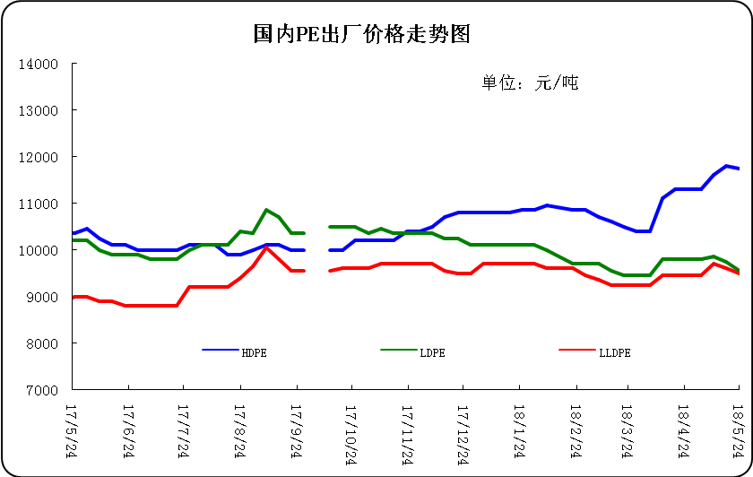

3.部分聚乙烯厂家装置动态表
生产厂家 | 装置 | 5月25 | 产能（万吨/年）
天津联合 | LLDPE | 产9020 | 12
中沙石化 | LLDPE | 产222WT | 30
中沙石化 | HDPE | 产5502 | 30
中原乙烯 | LLDPE | 两线产7050 | 26
燕山石化 | LDPE | 新高压产LD100AC，老高压1线产1I60A，2线产1C7A，3线产1C7AS | 38
燕山石化 | HDPE | 1线产B5703，2线11日停车小修 | 16
齐鲁石化 | LLDPE | 产7042 | 12
齐鲁石化 | 全密度 | 产6098 | 25
齐鲁石化 | LDPE | 产2102TN00 | 14
齐鲁石化 | HDPE | A线：产22F，B线：产QHJ01 | 14
上海石化 | LDPE | 1PE一线装置产DJ200A，二线现产N150，2PE装置现产DJ210 | 20
上海石化 | HDPE | 产YGH041 | 25
扬子石化 | LLDPE | 产7042 | 20
扬子石化 | HDPE | A线产5000S，B线产5505T，C线现产4902T | 27
镇海炼化 | LLDPE | 产7042 | 45
茂名石化 | 全密度 | 产DFDA7042 | 22
茂名石化 | LDPE | 1#高压装置产951-050，2#高压装置产2426K | 36
茂名石化 | 高密度 | 9日因故障停车检修一周 | 35
广州石化 | LLDPE | 全密度装置停车检修，装置开车时间延期 | 26
福建联合 | 全密度 | 一条线产201XV，另一条线产2220BS | 90
大庆石化 | LLDPE | 产8320 | 6
大庆石化 | 全密度 | 一线：产6097 | 30
大庆石化 | 全密度 | 二线：产9047 | 25
大庆石化 | LDPE | 老LDPE装置产18D0，新LDPE产2420D | 26.5
大庆石化 | HDPE | 产5000S/5000S/5603JP | 24
吉林石化 | LLDPE | 产7042 | 27
吉林石化 | HDPE | 产GC100S | 30
抚顺石化 | 老HDPE | 产2911 | 14
抚顺石化 | 全密度 | 产7042 | 45
抚顺石化 | 新HDPE | 产7260 | 35
独山子石化 | 老全密度 | 产0209UA | 22
独山子石化 | 老低压 | 产5420 | 22
独山子石化 | 新全密度 | 一线产8008，二线产7047 | 60
独山子石化 | 新低压 | 产N3000 | 30
兰州石化 | LLDPE | 老装置停车，新装置产7042 | 36
兰州石化 | LDPE | 产1810D | 20
兰州石化 | HDPE | 老线产5000S，新线产5000S | 17

四、一周国内PE市场评述

1.一周国内PE市场分析及后市预测
一周行情回顾：
各地市场一周价格对比表（单位：元/吨）
市场 | 品种 | 牌号 | 产地 | 5月24 | 5月17日
北京市场 | LDPE | 1C7A | 燕山 | 11000 | 11300
北京市场 | LLDPE | 7042 | 抚顺 | 9650 | 9650
北京市场 | HDPE | 5300B | 大庆 | 10900 | 10900
余姚市场 | LDPE | 2426H | 兰州 | 9650 | 10100
余姚市场 | LLDPE | 7042 | 镇海 | 9480 | 9700
余姚市场 | HDPE | 5000S | 扬子 | 11850 | 11750
厦门市场 | LDPE | 2420H | 兰州 | 10000 | 10200
厦门市场 | LLDPE | 7050 | 福炼 | 9600 | 9750
厦门市场 | HDPE | 5000S | 大庆 | 11700 | 11900
本周国内市场偏弱震荡，终端需求淡稳。整体走跌为主，终端需求表现淡稳，实盘成交欠佳。近期国内虽有部分炼化企业检修，对市场形成支撑，但目前原料价格处于高位，石化厂家频频降价销售，再加上期货持续震荡下滑，更是对场内业者心态施压明显，在利空影响下，贸易商心态难以好转，多观望中让利走货为主。然终端需求面持续疲软无力，中下游用户整体入市询盘有限，多坚持刚需采购为主，致使市场成交热情不高，实盘表现欠佳。美金价格大稳小动，部分品种偏弱震荡整理，终端工厂多寻求低价货源，总体采购热情一般。本周低压货源紧张气氛较前期有所缓解，贸易商对低压报盘增多，其中中空和膜料价格基本呈现小跌趋势，而拉丝和注塑美金报盘偏少，整体进口货源尚可，报盘稳中整理。高压和线性货源继续弱势震荡。终端看来，业者还盘较低，采购兴趣不大，整体成交僵持。当前业者接货成本较高，预计下周美金市场价格多为整理为主，难有涨跌空间。周末，一般膜料主流报价在9750-12200元。LLDPE市场人气不足，行情回落为主。周末,主流报价在9850-10300元。HDPE市场疲态难摆，行情继续下行。拉丝料周末主流报价在11900-12100元;注塑料周末主流报价在11350-11600元;薄膜料周末主流报价在11300-11750元;中空料周末主流报价在11500-14000元。
下周行情预测
近期原油消息面支撑充足，一方面，中美贸易争端局势缓解提振市场情绪，加之美元持续上扬增加人民币贬值压力，对原油形成利好支撑；另一方面，美国恢复对伊朗制裁与美国对委内瑞拉的潜在制裁将加剧原油市场供应下滑。同时，美国原油需求逐步回升叠加强劲出口，有效缓解了美国产量增长带来的供给压力。综合看来，当前市场利多共振，预计国际原油将延续偏强走势。综上所述，原油和单体处于震荡态势，原料面暂未有利好提振，在缺乏利好指引下，石化价格多走跌，而下游实际成交未有明显改善但尚能维持。目前市场各方表现平平，业者多在观望中随行就市。整体看来市场支撑偏弱，预计下周聚乙烯市场或难摆脱弱势整理态势，大致盘整在400元/吨左右。
